Informatie deelnemende scholen PROvinciale ronde PROfessionals Keuken.

Beste vakdocent,

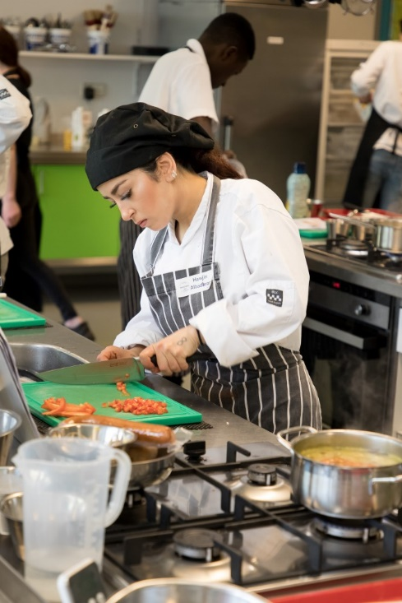
Gefeliciteerd, je winnende leerling van de PROefronde doet mee aan de PROvinciale ronde van PROfessionals KEUKEN in de week 6 van 2
t/m 6 februari 2026.
PROfessionals is een vakwedstrijd, speciaal voor het praktijkonderwijs/ VSO en hét toneel waar leerlingen de strijd met elkaar aangaan voor de titel ‘vakman/vrouw van het jaar’.
In de PROefronde hebben de leerlingen al laten zien wat ze in hun mars hebben. Bij de komende PROvinciale ronde laten de leerlingen hun verworven talenten echt zien en gaan ze de strijd aan met andere leerlingen uit de regio.
De beste 3 winnaars van de PROvinciale ronde KEUKEN hebben toegang tot deelname aan de (finale) PROfronde Professionals in week 13 van 2026.

Vanaf 5 januari 2026 kan de docent alle wedstrijdinformatie downloaden van de website www.pro-fessionals.nl met behulp van het eerder ontvangen wachtwoord. Hiermee kan de leerling dan een aantal keren oefenen voordat deze aan de wedstrijd deelneemt. Een beoordelingslijst zit er niet bij, daar deze uitsluitend voor de jury is. De PROvinciale ronde keuken is een goede voorbereiding op de finale (PROfronde) PROfessionals. Als vakdocent en leerling kunnen jullie dan een aantal keer oefenen op jullie school. De materialen om te oefenen dient de school/ docent zelf aan te schaffen in deze oefenweken.

TIP: oefenen ook met een reserve-leerling. Mocht blijken dat nummer 1 niet kan/ wil of misschien ziek wordt, kun je als school toch nog altijd meedoen. Deze wisseling dan wel graag voor begin wedstrijd doorgeven aan organisatie/ jury.

Locaties PROvinciale ronde PROfessionals Keuken
De PROvinciale rondes keuken vinden plaats op diverse locaties en data in Nederland.
De juiste informatie hierover kunt je downloaden vanaf 5 januari 2026.
Kijk dan goed in welke regio je school behoort, zodat je weet welke datum en locatie er voor jouw leerling gekozen is om de PROvinciale ronde te volgen.

Mocht je nog vragen hebben over PROfessionals of over de PROvinciale ronde, neem dan gerust contact op!

Team PROfessionals
Renee Van Der Spoel  Coördinator PROfessionals HBR  HBR@pro-fessionals.nl | Marco Bemelmans  Organisator Landelijke Talentwedstrijd PROfessionals  m.bemelmans@pro-fessionals.nl

